Minimización y prevención

El estudio de gestión debe identificar todas aquellas acciones de minimización a tener en consideración en el proyecto para prevenir la generación de residuos de la construcción y demolición durante la fase de obra o de reducir su producción.
El primer paso es la definición de la ficha con las acciones de minimización y prevención, y de otras acciones que puedan ayudar a una mejor gestión de residuos, las cuales el técnico responsable debe tener en cuenta antes de empezar el proyecto, y debe complementar señalando o añadiendo aquellas buenas prácticas que ha considerado en el proyecto.
El módulo de Gestión Ambiental (GMA), dispone de un listado de acciones por defecto que pueden ser complementadas por el usuario en cualquier momento clicando en el botón Añadir.
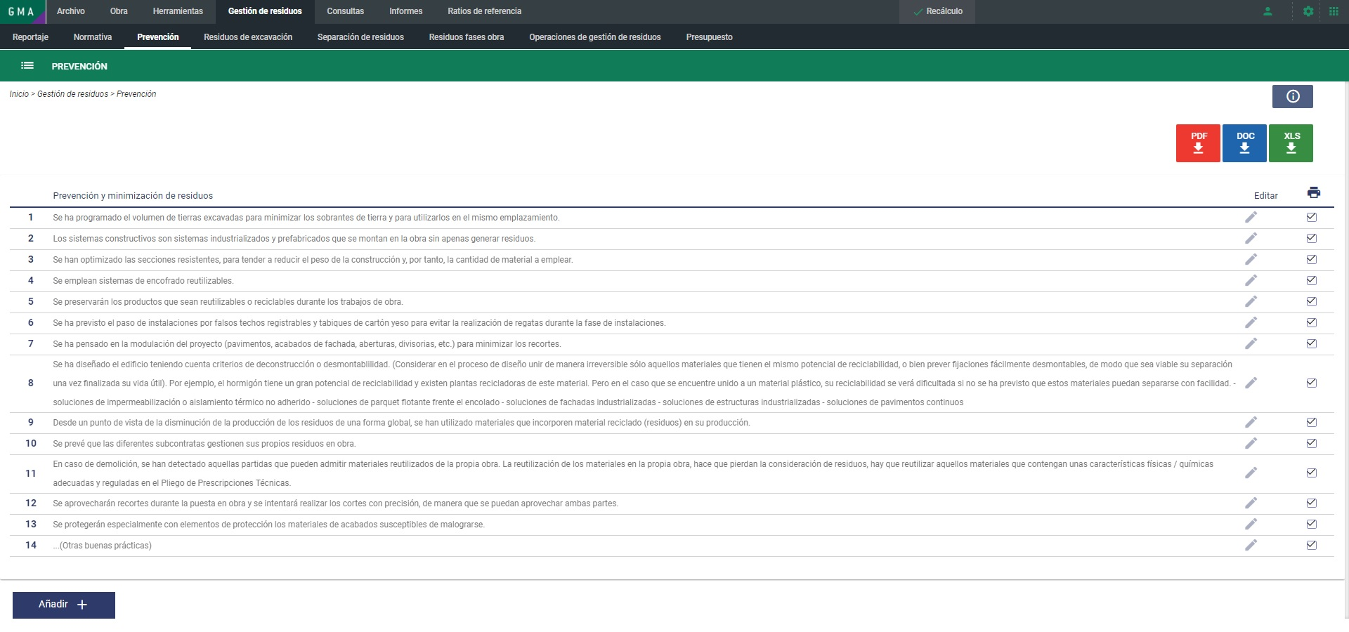
Para su exportación en: , es necesario seleccionar las acciones mediante las casillas de verificación de la columna final de impresión.

